1. Состав и свойства почв
1.1 Морфология и структура почв
Почвы обладают внешними, так называемыми морфологическими признаками, которые отражают внутренние процессы, происходящие в почвах, их происхождение (генезис) и историю развития. Морфологические признаки — внешние признаки почвы, по которым ее можно отличить от горной породы или одну почву от другой (рисунок 1.1).

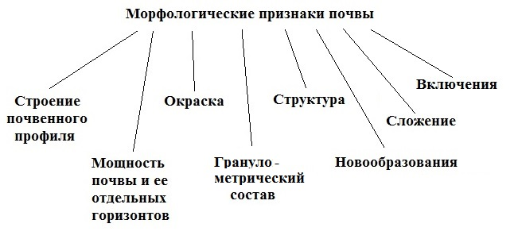

Рис. 1.1 Морфологические признаки почвы

Рассмотрим морфологические признаки почвы подробнее:
1. Строением почвы называется общий вид почвы со всеми почвенными горизонтами, а почвенный профиль — определенная вертикальная последовательность генетических горизонтов почвы. Генетические почвенные горизонты — это однородные, параллельные поверхности слои почвы, составляющие почвенный профиль и различающиеся между собой по морфологическим признакам.
В таблице 1.1 и на рисунке 1.2 представлены наиболее распространенные в нашей стране генетические горизонты почв.
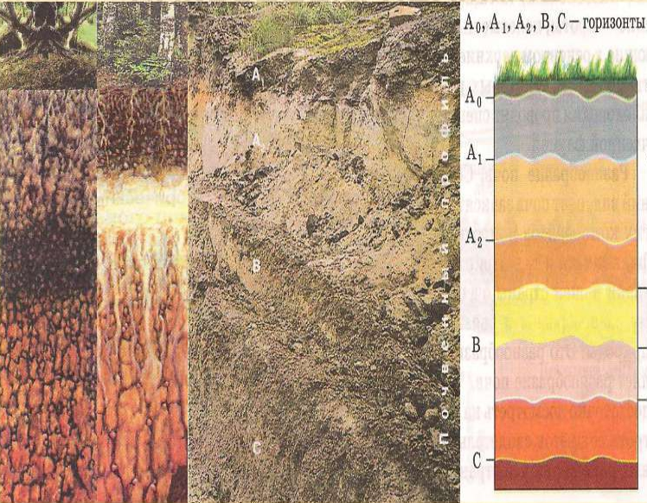
Рис. 1.2 Генетические горизонты почв

Таблица 1.1 Генетические горизонты почв

Обозначение горизонта | Описание
Ао | лесная подстилка или степной войлок. Представляет собой опад растений на различных стадиях разложения — от свежего до полностью разложившегося. Это самая верхняя часть почвенного профиля. Встречается только в естественных почвах.
А | гумусовый горизонт. Чаще всего наиболее темно-окрашенный горизонт в верхней части почвенного профиля, в котором происходит накопление органического вещества в форме гумуса, тесно связанного с минеральной частью почвы. Цвет этого горизонта варьируется от черного, бурого, коричневого до светло-серого, что зависит от состава и количества гумуса. Мощность гумусового горизонта колеблется от нескольких сантиметров до 1,5 м и более.
Т | торфяный горизонт. Содержание органического вещества — более 70% со степенью разложенности менее 50%. Поверхностный органогенный горизонт с содержанием органического вещества от 30 до 70%, состоящий из разложенных органических остатков(степень разложения — больше 50%) и гумуса с примесью минеральных компонентов, называют перегнойным горизонтом.
Ад | дерновый. Горизонт, в котором живых корней растений более 50%.
Ап или Апах | пахотный. Горизонт, измененный продолжительной сельскохозяйственной обработкой, сформированный из различных почвенных горизонтов на глубину вспашки — обычно25—30 см. Встречается только в пахотных почвах.
Aj | минеральный гумусово-аккумулятивный. Встречается в почвах, где происходит разрушение алюмосиликатов и образование подвижных органо-минеральных веществ. Верхний темно- окрашенный горизонт, содержащий наибольшее количество органического вещества.
А2 | элювиальный (подзолистый или осолоделый). Формируется под влиянием кислотного или щелочного разрушения минеральной части. Это сильно осветленный, бесструктурный или слоеватый рыхлый горизонт, обедненный гумусом и другими соединениями, а также илистыми частицами за счет вымывания их в нижележащие слои и относительно обогащенный остаточным кремнеземом.
В | переходный или иллювиальный. В нервом случае (черноземный тип почвообразования) в этом горизонте не наблюдается существенных перемещений веществ в почвенной толще, горизонт В является переходным слоем к почвообразующей породе, характеризуется постепенным ослаблением процессов аккумуляции гумуса, разложения первичных минералов. Во втором случае (подзолистый тип почвообразования) горизонт В располагается под элювиальным горизонтом и представляет собой бурый, охристо-бурый, красновато__ горизонт, характеризующийся накоплением глины, окислов железа, алюминия и других коллоидных веществ за счет вмывания их из вышележащих горизонтов.
G | глеевый. Характерен для почв с постоянно избыточным увлажнением (болотных, тундровых, аллювиальных и др.), которое вызывает восстановительные процессы в почве и придает горизонту характерные черты — сизую, серовато-голубую или грязнозеленую окраску, наличие ржавых и охристых пятен, слитость, вязкость и т. д.
С | материнская (почвообразующая) горная порода. Из этой породы сформировалась данная почва. На этой глубине порода уже не затронута специфическими процессами почвообразования (аккумуляцией гумуса, элювиированием и т. д.).
Д | подстилающая горная порода. Эта порода залегает ниже материнской (почвообразующей) и отличается от нее по своим свойствам (главным образом по литологии). Встречается только в случае перекрывания горных пород.

Каждому почвенному типу свойственно свое сочетание горизонтов. Поэтому некоторые из них могут в том или ином профиле отсутствовать. Типы строения почвенного профиля. По характеру соотношения генетических горизонтов выделяют ряд типов почвенных профилей.

2. Мощность почвы — это толщина ее от поверхности вглубь до слабо затронутой почвообразовательными процессами материнской породы. У разных почв мощность неодинакова. Мощность почвенного горизонта — это толщина горизонта от поверхности почвы или вышележащего горизонта до нижележащего горизонта.
Границы почвенных горизонтов и подгоризонтов устанавливают по совокупности всех признаков.
3. Окраска почв зависит от ее химического состава, условий почвообразования
и влажности. Наиболее важны для окраски почв три группы веществ.
Таблица 1.2
Вещества | Окраска
Гумусовые | черную, темно-серую и серую окраску
соединения железа | красную, оранжевую и желтую
кремнезем, карбонат кальция, каолинит, а также гипс и легкорастворимые соли | белую и белесую окраски.

Верхние горизонты окрашены гумусом в темные цвета. Чем большее количество гумуса содержит почва, тем темнее окрашен горизонт. Почвы редко бывают окрашены в какой-либо один чистый цвет. Обычно окраска почв состоит из нескольких цветов.
4. Структура почвы — взаимное расположение структурных отдельностей (агрегатов) определенной формы и размеров. Выделяются три группы структурных отдельностей в почвах (мм):
– Микроагрегаты меньше 0,25
– Мезоагрегаты 0,25 – 7 (10)
– Макроагрегаты более 7 (10)
Агрегаты состоят из соединенных между собой частиц (механических элементов).
С.А. Захаров в [1] различает три основных типа структуры, каждый из которых в зависимости от характера ребер, граней подразделяются на роды, а в зависимости от размера — на виды.

Почва может быть структурной и бесструктурной. При структурном состоянии масса почвы разделена на отдельности той или иной формы и размеров. Бесструктурное состояние имеют почвы, в которых механические элементы либо не соединены между собой в более крупные агрегаты (рыхлый песок), либо залегают сплошной сцементированной массой.

5. Гранулометрический состав. Твердая фаза почв и почвообразующих пород состоит из частиц различной величины — механических элементов. В зависимости от размера механических элементов выделяют две большие фракции: физический песок (>0,01 мм) и физическая глина (<0,01 мм). Гранулометрический состав — относительное содержание в почве твердых частиц (механических элементов) разной величины. В основу классификации почв по гранулометрическому составу положено соотношение в ней физического песка и физической глины.

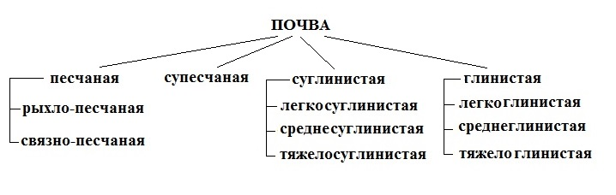
Рисунок 1.3 Виды почвы по гранулометрическому составу

Песчаные и супесчаные почвы легко поддаются обработке и называются легкими, а тяжелосуглинистые и глинистые почвы — тяжелыми. В полевых условиях возможно определение гранулометрического состава визуально и на ощупь. Наиболее удобен ≪мокрый≫ способ определения гранулометрического состава.

6 Сложение почвы — взаимное расположение в пространстве и соотношение механических элементов, структурных отдельностей и связанных с ними пор в почве. Это внешнее выражение плотности и пористости почвы. Сложение почвы зависит от ее структуры, гранулометрического и химического состава и от влажности почвенных горизонтов.
По плотности в сухом состоянии сложение бывает слитое, плотное, рыхлое и рассыпчатое (таблица 1.3) [1].
Таблица 1.3 Сложение почвы по плотности в сухом состоянии
Тип сложения | Описание
Слитое (очень плотное) | Лопата или нож при сильном ударе входят в почву на незначительную глубину, не более 1 см
Плотное | Лопата или нож при большом усилии входят в почву на глубину 4—5 см и почва с трудом разламывается руками
Рыхлое | Лопата или нож легко входят в почву, почва легко разламывается руками, почва хорошо оструктурена, но структурные агрегаты слабо сцементированы между собой
Рассыпчатое | Почва обладает сыпучестью, отдельные частицы не сцементированы между собой
Пористость почвы характеризуется формой и размерами пор внутри структурных отдельностей или между ними. Автор [1] по пористости различает следующие типы сложения почв (таблица 1.4):
Таблица 1.4 Сложение почвы по пористости почвы
Тип сложения |  | Описание
Тонкопористое | По расположению пор внутри структурных отдельностей | почвенная масса пронизана порами диаметром менее 1 мм
пористое |  | почвенная масса пронизана порами в 1— 3 мм
губчатое |  | в почве много пустот от 3 до 5 мм
ноздреватое  (или дырчатое) |  | почвенная масса содержит полости от 5 до 10 мм
ячеистое |  | пустоты крупнее 10 мм
трубчатое |  | почва пронизана каналами, прорытыми крупными землероями.
тонкотрещиноватое | По расположению пор между структурными отдельностями в сухом состоянии | полости шириной менее 3 мм
трещиноватое |  | полости размером 3—10 мм
щелеватое |  | полости шириной более 10 мм
Сложение имеет большое практическое значение, так как оно характеризует почву с точки зрения трудности ее обработки. Давно установлено, что глинистые и тяжелосуглинистые (тяжелые) почвы требуют значительно больше усилий при обработке, чем среднесуглинистые и песчаные (легкие). Также от сложения зависят воднофизические свойства почвы, легкость проникновения воды и корней растений в почву.
7 Новообразования — скопления веществ различной формы и химического состава, которые образуются и откладываются в горизонтах почвы в результате почвообразовательных процессов.
По происхождению различают новообразования химического и биологического происхождения (рисунок 1.3).
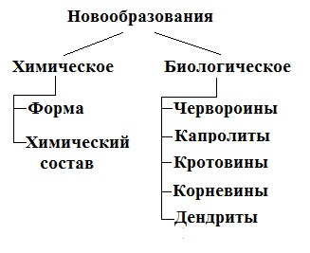
Рис. 1.3 Новообразования химического и биологического происхождения
Таблица 1.5 Новообразования химического происхождения
Новообразования химического происхождения
Форма | Химический состав
Выцветы и налеты - химические вещества, которые выступают на поверхности почвы или на стенке разреза в виде тончайшей пленочки (например, растворимые соли); | Скопления легкорастворимых солей (NaCl, СаС1₂, MgCl₂, Na₂S0₄ и т. п.). Белого цвета. Встречаются в засоленных почвах и породах, чаще в условиях сухой полупустынной и пустынной степи. Наиболее характерные формы скопления — налеты и выцветы, корочки и примазки, крупинки и отдельные кристаллы солей.
корочки, примазки, потеки — вещества, которые, выступая на поверхности почвы или по стенкам трещин, образуют слой небольшой толщины | Скопления гипса (CaS0₄). Белого цвета. Отмечаются в тех же почвах, что и легкорастворимые соли в форме выцветов, налетов, прожилок. А также в глубоких горизонтах черноземов южных и каштановых почв в виде особых сростков, называемых ≪земляными сердцами≫, которые чаще всего располагаются в подпочвенных горизонтах в лессовидных породах
прожилки и трубочки — вещества, заполняющие ходы червей или корней, поры и трещины почвы | Скопления карбоната кальция (СаСО₃). Белого и грязно-белого цвета. Залегают в форме карбонатной плесени, карбонатных трубочек и др. Новообразования углекислой извести встречаются в почвах почти всех зон, но наиболее типичные формы образуются в черноземах и каштановых почвах образуются в черноземах и каштановых почвах, где повсеместно можно встретить в горизонте С ≪белоглазку≫ — бесформенные белые плотные пятна извести величиной 1—2 см.
конкреции и стяжения — скопления различных веществ более или менее округлой формы | Скопления окислов и гидратов окислов железа, марганца и фосфорной кислоты. Красно-бурые, ржаво-охристые, розовые, желтые и др. Образуют налеты, пленки, выцветы, примазки, пятна, трубочки,  конкреции и т. д. Эти образования наиболее характерны для почв дерново-подзолистой зоны и влажных субтропиков, а в условиях избыточного увлажнения нередко встречаются и в почвах других зон.
прослойки — вещества, накапливающиеся в больших количествах, пропитывая отдельные слои почвы | Закисные соединения железа. Встречаются в виде сизоватых или сизовато-серых пленок, пятен, корочек Они образуются в условиях избыточного увлажнения почв при анаэробных процессах, поэтому встречаются главным образом в болотных и заболоченных почвах.
 | Скопления кремнекислоты. Встречаются в виде кремнеземистой присыпки (белесый налет), прожилок и пятен (скопления кремнезема округлой формы). Эти образования характерны, главным образом, для почв подзолистого типа почвообразования и солодей.
Выделения и скопления органических веществ. Черного или тесно-серого цвета. Образуют гумусовые потеки и корочки, которые покрывают поверхность структурных отдельностей и стенки трещин, или гумусовые пятна, карманы, языки, связанные с проникновением
перегнойных веществ по трещинам в нижележащие
горизонты.

Таблица 1.6 Новообразования биологического происхождения
Тип | Описание
червороины (червоточины) | извилистые ходы и канальцы червей
капролиты | зернистые клубочки экскрементов червей, представляющие собой кусочки земли, прошедшие через пищеварительный аппарат червей и пропитанные их выделениями
кротовины | пустые или заполненные ходы роющих животных (сусликов, сурков, кротов и др.
корневины | полости, образующиеся после перегнивания крупных корней растений
дендриты | ≪узоры≫ от перегнивания мелких корешков на поверхности структурных отдельностей

Перечисленные новообразования химического и биологического происхождения дают возможность судить о генезисе и плодородии почв.
8. Включения — присутствующие в почве тела органического и неорганического происхождения, образование которых не связано с почвообразовательным процессом.
По происхождению включения можно разделить на четыре группы (таблица 1.7).
Таблица 1.7 Группы включений по происхождению
Тип включения | Описание
Литоморфы | обломки почвообразующей породы, рассеянные в почве (камни, валуны, галька)
Криоморфы | различные формы льда, связанные с сезонной или вечной мерзлотой (конкреции, линзы, прожилки).
Биоморфы | включения, образование которых связано с деятельностью живых организмов: 1) остатки корней, стеблей, стволов растений; 2) кости животных; 3) раковины моллюсков; 4) окаменелости — окремнелые, обызвесткованные, загипсованные или ожелезненные остатки растений
Антропоморфы | предметы, связанные с деятельность человека (фрагменты кирпича, стекла, металлические предметы, черепки и т. п.). Археологические находки, позволяющие судить о возрасте почв.

9. Влажность почвы не является морфологическим признаком, но от этого показателя зависит проявление практически всех морфологических свойств. Также влажность не является устойчивым признаком почвы. Она зависит от многих факторов: метеорологических условий, уровня грунтовых вод, гранулометрического состава почвы, характера растительности.
При описании почвенного разреза используют пять степеней влажности (таблица 1.8 ).
Таблица 1.8 Степени влажности почвы
Степени влажности | Описание
сухая почва | пылит, присутствие влаги в ней на ощупь не ощущается, не холодит руку
влажноватая почва | холодит руку, не пылит, при подсыхании немного светлеет
влажная почва | на ощупь явно ощущается влага; при подсыхании значительно светлеет и сохраняет форму, приданную почве при сжатии рукой
сырая почва | при сжимании в руке превращается в тестообразную  массу, а вода смачивает руку, но не сочится между пальцами
мокрая почва | при сжимании в руке из почвы выделяется вода, которая сочится между пальцами; почвенная масса обнаруживает текучесть.

Степень влажности влияет на выраженность других морфологических признаков почвы. Влажная почва имеет более темный цвет, чем сухая. Также степень влажности оказывает влияние на сложение, структуру почвы и т. д.

